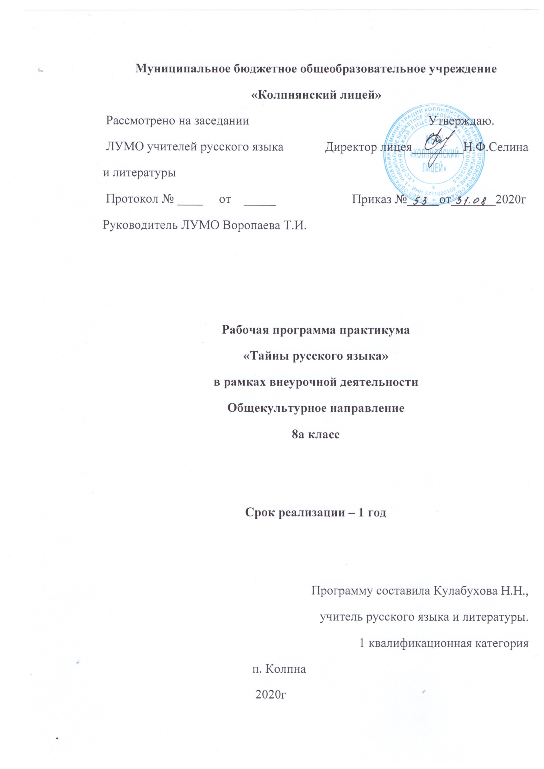
Программа курса «Тайны языка» относится к общекультурному направлению внеурочной деятельности в рамках ФГОС. Язык называют одним из самых удивительных орудий в руках человечества. Однако пользоваться им нужно умело, изучив все его особенности и секреты. Программа кружка позволяет осознать язык как целостную систему, способствует развитию познавательного интереса учащихся, интеллектуальных и творческих способностей обучающихся, формированию аналитических способностей. Формирование информационной грамотности происходит на основе использования информационной среды образовательного учреждения и возможностей современного школьника. В программу включены задания, направленные на активный поиск новой информации в книгах, словарях, справочниках. Передача информации производится различными способами (рисунки, схемы, условные обозначения). Развитие коммуникативной компетентности осуществляется за счет приобретения опыта коллективного взаимодействия (работа в парах, в малых группах, коллективный творческий проект, презентации своих работ), формирования умения участвовать в учебном диалоге, развития рефлексии как важнейшего качества. Повышению мотивации способствует создание положительного эмоционального фона, стимулирующего состояние вдохновения, желание творить, при котором легче усваиваются навыки и приемы, активизируются фантазия и изобретательность.
Программа кружка «Занимательная грамматика» составлена в соответствии с требованиями Федерального государственного образовательного стандарта основного общего образования, плана внеурочной деятельности МБОУ «Колпнянский лицей» на 2020-2021 учебный год.
Занятия проводятся 1 раз в неделю. Курс рассчитан на 34 часа.

Планируемые результаты освоения курса внеурочной деятельности:
Личностные результаты:
- умение осознавать и определять (называть) свои эмоции;
- умение чувствовать красоту и выразительность речи, стремиться к совершенствованию собственной речи;
- повышение познавательного интереса к учебному предмету «Русский язык»;
- развитие интеллектуального потенциала школьников;
- повышение уровня речевой грамотности обучающихся.
Метапредметные результаты:
- составлять план решения учебной проблемы совместно с учителем;
- работать по плану, сверяя свои действия с целью, корректировать свою деятельность;
- осуществлять расширенный поиск информации с использованием ресурсов библиотек и Интернета;
- пользоваться различными видами лексических словарей (толковым словарём, словарём синонимов, антонимов, фразеологическим словарём и др.) и использовать полученную информацию в различных видах деятельности;
- высказывать и обосновывать свою точку зрения;
- слушать и слышать других, пытаться принимать иную точку зрения, быть готовым корректировать свою точку зрения.
Предметные:
- формировать гражданскую идентичность посредством языкового материала;
- определять лексическое значение слова по различению контекстных значений многозначных слов, познакомиться с нормами лексической сочетаемости, принципами синонимической замены;
- работать над расширением словарного запаса;
- опознавать средства выразительности русской речи и их функции в тексте.
Содержание программы
Типы речи или типы в речи (1ч).
Орфография (3 ч). Необычные правила. Путеводные звёзды орфографии. Различай и отличай.
Морфология (4 ч). Морфологическая семейка. Повторение и закрепление сведение о самостоятельных и служебных частях речи. Служебные части речи русского языка: предлог, союз и частица. Их применение и употребление в речи и на письме. Братство глагольное. Глагол, причастие и деепричастие. Именная родня. Именные части речи русского языка: имя существительное, имя прилагательное, имя числительное и местоимение. Их основные морфологические признаки, синтаксическая роль в предложении.
Синтаксис и пунктуация (19 ч). Словосочетание. Сочетание или словосочетание? Примыкай, управляй, согласуй. Составление словосочетаний с согласованием, управлением и примыканием. Согласование различных названий. Это непростое простое предложение. Прямой порядок слов. Инверсия. Использование порядка слов в стилистических целях, для усиления выразительности речи. Актуальное членение. Главнее главного. Подлежащее и способы его выражения. Действую по-разному. Сказуемое и способы его выражения. Виды сказуемых. Определяй и дополняй. Определение и дополнение как второстепенные члены предложения, их применение в предложении. Где? Когда? Куда? Откуда? 2ч. Обстоятельство как второстепенный член предложения, его применение в предложении. Назывные именные. Односоставные предложения: их виды и применение. Назывные предложения. Личные отличные. Односоставные предложения: их виды и применение. Виды односоставных предложений с главным членом сказуемым. Тройное доказательство родства. Предложения с однородными членами предложения. Признаки однородности. Употребление однородных членов в географических названиях островов, гор, местностей, транспортных средств. Соединю родных и разделю. Однородные и неоднородные определения. Обратись ко мне красиво! Роль обращения в предложении и в тексте. Виды обращений. Водные или вводные. Значение и роль вводных слов в предложении и в тексте. Сочетай, конструируй и вставляй. Вводные слова, предложения и вставные конструкции. Их роль и использование в тексте предложения. Обособим мы тебя. Предложения с обособленными членами предложения. Их роль в предложении. Понятие обособления. Использование при них знаков препинания. Квадратное обособление. Основные принципы обособления слов в речи и на письме. Обособление второстепенных членов предложения. Распространённые одиночки. Обособление приложения, распространённого и нераспространённого. Скажи прямо, не молчи. Строение прямой речи, виды речи. Косвенно чужая речь. Строение косвенной речи, перестроение прямой речи в косвенную и обратно.
Синтаксические и пунктуационные нормы
Средства выразительности речи (4 ч).
Стилистика русского языка (2 ч).

Формы проведения занятий и виды деятельности:
- лекции;
- практические занятия;
- анализ и просмотр текстов;
- самостоятельная работа (индивидуальная и групповая) по работе с разнообразными словарями;
- викторины, творческие конкурсы, грамматические турниры.
Тематическое планирование

№ п/п | Название | Количество часов
1 | Типы речи или типы в речи. | 1
2 | Орфография. | 3
3 | Морфология. | 4
4 | Синтаксис и пунктуация. | 20
5 | Средства выразительности речи. | 4
6 | Стилистика русского языка. | 2

Календарно-тематическое планирование

№ п/п | Дата |  | Тема занятия
 | план | факт
1 |  |  | Речь. Типы речи или типы в речи.
2 |  |  | Орфография. Необычные правила.
3 |  |  | Путеводные звёзды орфографии.
4 |  |  | Слитно, раздельно иль через дефис?
5 |  |  | Морфология. Морфологическая семейка.
6 |  |  | Именная родня.
7 |  |  | Братство глагольное.
8 |  |  | Служу всегда, служу везде, служу я в речи и в письме.
9 |  |  | Синтаксис и пунктуация. Словосочетание. Сочетание или словосочетание?
10 |  |  | Примыкай, управляй, согласуй…
11 |  |  | Простое предложение. Это непростое простое предложение.
12 |  |  | Главные члены предложения. Главнее главного.
13 |  |  | Действую по-разному.
14 |  |  | Второстепенные члены предложения. Определяй и дополняй.
15 |  |  | Где? Когда? Куда? Откуда?
16 |  |  | Односоставные предложения. Назывные именные.
17 |  |  | Личные отличные.
18 |  |  | Предложения с однородными членами. Тройное доказательство родства.
19 |  |  | Соединю родных и разделю.
20 |  |  | Предложения с обращениями. Обратись ко мне красиво!
21 |  |  | Предложения с вводными конструкциями. Водные или вводные.
22 |  |  | Сочетай, конструируй и вставляй.
23 |  |  | Предложения с обособленными членами предложения. Обособим мы тебя.
24 |  |  | Квадратное обособление.
25 |  |  | Распространённые одиночки.
26 |  |  | Прямая и косвенная речь. Скажи прямо, не молчи…
27 |  |  | Косвенно чужая речь.

28 |  |  | Синтаксические и пунктуационные нормы.
29 |  |  | Средства выразительности речи.
30 |  |  | Синонимы. Антонимы.
31 |  |  | Многозначные слова.
32 |  |  | Фразеологизмы.
33 |  |  | Стилистика русского языка.
34 |  |  | Стилистически окрашенная лексика.

Учебно-методическое и материально-техническое обеспечение
Криволапова Н.А.Внеурочная деятельность. Сборник заданий для развития познавательных способностей учащихся 5-8 кл.-М.: Просвещение, 2017.
Граник Г. Г., Бондаренко С. М., Концевая Л. А. Секреты орфографии. -М.: Просвещение, 2017.
Жиренко О. Е., Гайдина Л. И., Кочергина А. В. Учим русский с увлечением: Формирование орфографической грамотности.2016.
Иванова В. А., Потиха Э. А, Розенталь Д. Э. Занимательно о русском языке.- М.: Просвещение, 2017.
Криволапова Н.А. Внеурочная деятельность. Сборник заданий для развития познавательных способностей учащихся. 5-8 классы/ Н.А.Криволапова.- М.: Просвещение, 2017.
Рик Т.Г. Игры на уроках русского языка: 8 класс.- М.: ВАКО, 2017.
Уроки русского языка с применением информационных технологий. 5-8 классы. Методическое пособие с электронным приложением.-М.: Глобус, 2017.
Бройде М.Г. Занимательные упражнения по русскому языку. 5-9 классы. - М.: ВАКО, 2018. – 304 с. – (Мастерская учителя-словесника).

